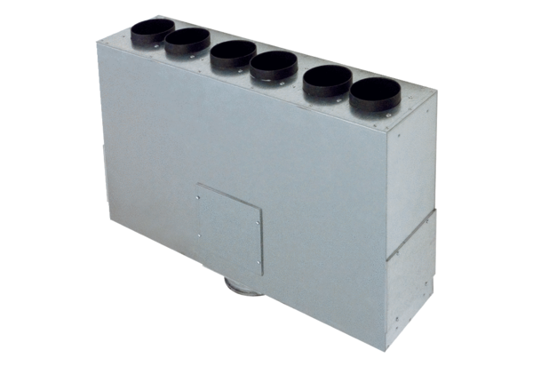Kutija razdjelnika zraka od lima, 6-strukog MF-BV75-125-6Jedinica za pakiranje: 1 komAsortiman: K
Broj artikla: 0018.0527Proizvođač: MAICO

